Санкт-Петербургский Национальный Исследовательский Университет Информационных технологий, механики и оптики
факультет ИКТ
1 курс

Лабораторная работа №4
Быстрая сортировка. Сортировки за линейное время

Подготовила: Коркина Анна Михайловна
Группа: К3120
Город: Санкт-Петербург
Дата выполнения: 1.11.21
Преподаватель: Харьковская
Татьяна Александровна
3. Сортировка пугалом
код:
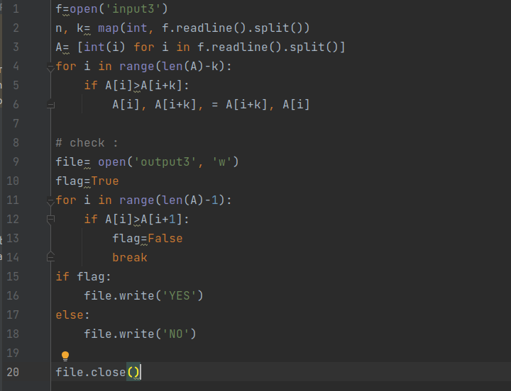

8. K ближайших точек к началу координат
код:
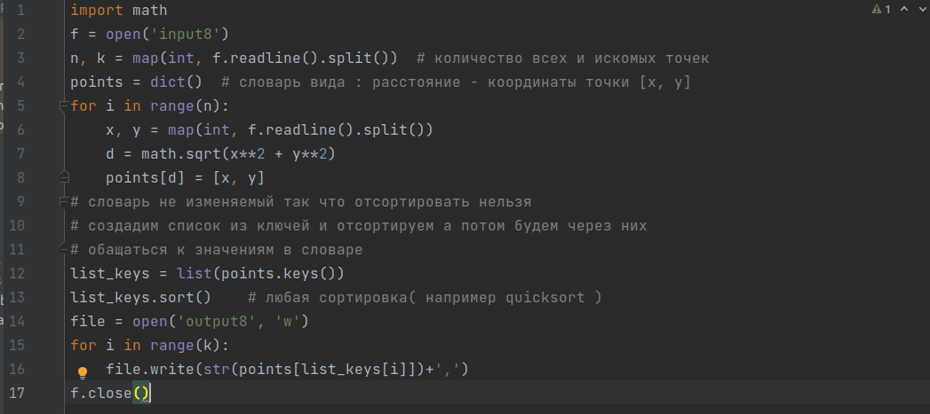

1.Улучшение quick sort
1.1
код:
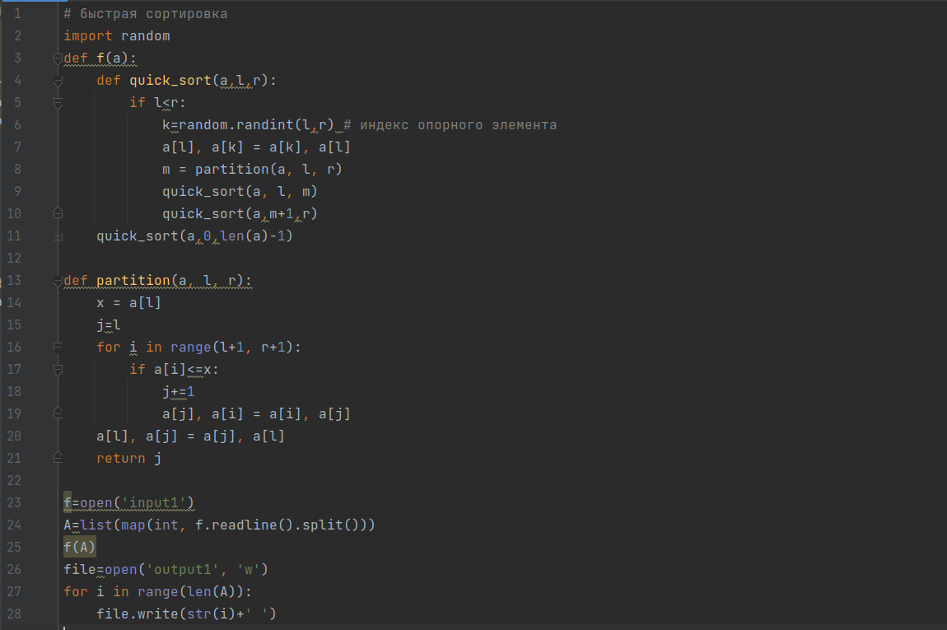

1.2

код:

